

Estado do Tocantins

Poder Legislativo

EXCELENTÍSSIMO SENHOR PRESIDENTE DA ASSEMBLEIA LEGISLATIVA DO ESTADO DO TOCANTINS.

*Requer ao Presidente da Assembleia Legislativa do Tocantins o envio de expediente ao Senhor Presidente da AGETO – Agência Tocantinense de Obras, solicitando a roçagem da Rodovia TO-424, no trecho que liga Araguaína a Babaçulândia e Filadélfia.*

O Deputado que o presente subscreve vem nos termos regimentais desta Augusta Casa de Leis, após anuência do Plenário vem requerer a Vossa Excelência o envio de expediente ao Senhor Presidente da AGETO – Agência Tocantinense de Obras, solicitando a roçagem da Rodovia TO-478, no trecho que liga Araguaína a Babaçulândia e Filadélfia.

**JUSTIFICATIVA**

A via é corredor de escoamento da produção agrícola. É urgente a melhoria da sinalização que está tomada pela vegetação, o que dificulta a trafegabilidade à rodovia, principalmente nesse período intenso de chuvas.

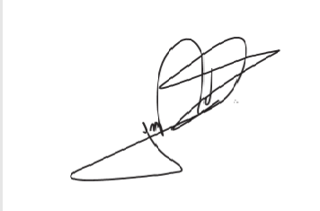

JORGE FREDERICO

Deputado Estadual